25 August 2022
RAPORT ZILNIC

Date de conectare FTP
HOST: 91.195.151.146
USERNAME: transgaz
PASSWORD: s3cur1zat

În scopul unei mai bune colaborări, vă rugăm să ne semnalaţi eventualele neplăceri şi să ne oferiţi sugestii pe care le consideraţi necesare creşterii calităţii serviciului de monitorizare.

1.Ştiri şi emisiuni din domeniul gazelor

Calificativ:  NEUTRU | Gazul- nou preț istoric | B1 TV-18:04  4min 30s
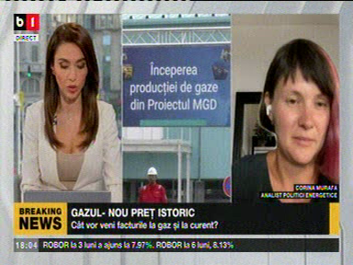 | Prețul gazului a explodat din nou. Pe bursa din Olanda, prețul per megawatt oră a a ajuns la 301 euro. Corina Murafa, analist politic energetice, afirmă că gazul natural va rămâne pentru un preț record pentru ani de zile pe fondul conflictului din Ucraina și pe fondul cererii crescute de gaz din țările asiatice. Guvernul trebuie să vină cu o strategie de lungă durată deoarece nu putem plafona prețurile la infinit. Trebuie evaluat către cine țintim această plafonare a prețurilor energetice. Producția de energie din România este până la urmă controlată de stat, menționează Corina Murafa.  VIDEO B1 TV

Calificativ:  NEUTRU | Profiturile și pierderile companiilor de stat | B1 TV-18:10  3min 01s
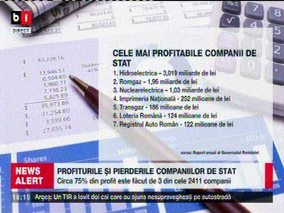 | Primele 3 companii care au adus bani statului sunt Hidroelectrica cu 3,019 miliarde de lei, urmată de Romgaz cu 1,96 miliarde de lei, iar mai apoi Nuclearelectrica cu 1,03 miliarde de lei. Tototdată, Transgaz a înregistrat un profit de 186 milioane de lei, aflându-se pe locul 5 în topul companiilor la care statul este acționar. Totuși există și companii care au înregistrat pierderi precum Termoenergetica, cu o datorie de 240 milioane de lei și Termoficare Constanța SA, cu o datorie de 37,6 milioane de lei.  VIDEO B1 TV

Calificativ:  NEUTRU | Operațiunea Neptun Deep și avantajele României | Antena 3-18:11  37s
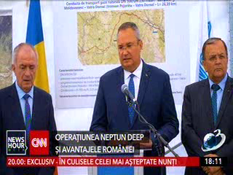 | Vom avea o capacitate de extracție mult mai mare odată ce se demarează proiectul offshore din perimetrul Neptun Deep. S-a început exploatarea perimetrului cu ajutorul Black Sea Oil&Gas, menționează premierul Nicolae Ciucă.  VIDEO Antena 3

Calificativ:  NEUTRU | Prețurile la energie au explodat, de ce românii au prețuri uriașe | Antena 3-18:11  40s
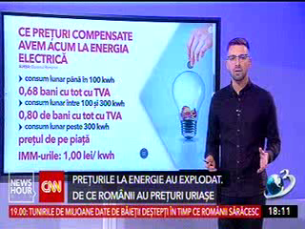 | Guvernul ne sprijină cu 68 bani/kwh la factura de energie, dacă avem un consum lunar până în 100 kwh. La un consum între 100-300 kwh, tariful este de 80 bani kwh, iar dacă depășim acest consum, prețul este de 1 leu kwh. La gaze, consumatorii casnici au un preț plafonat de 31 bani kwh, iar IMM-urile de 37 bani kwh.  VIDEO Antena 3

Calificativ:  NEUTRU | Prețul energie depinde de gazul din import | Digi 24-19:09  3min 07s
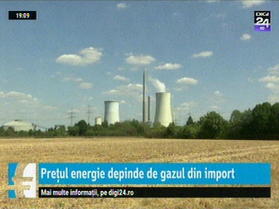 | Decuplarea de gaz ar fi soluția normală, însă s-ar crea piețe paralele. Gazul și celelete resurse ar fi separate. Aici s-ar îngrămădii toți clienții și cererea ar fi prea mare. Consumul nu poate fi asigurat fără electricitate obținute din gaze naturale. Astfel, prețurile riscă să urce până la nivelul celor care folosesc gaz în producție.  VIDEO Digi 24

Calificativ:  NEUTRU | Un mecanism alambicat | Digi 24-19:00  3min 41s
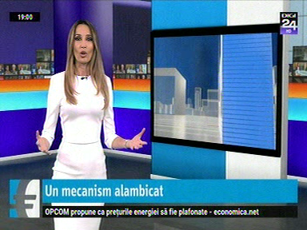 | Sistemul de formare a prețului este dat pentru toată piață de ultimul producător care intră pe piață, care de obicei este gazul, acesta fiind și cel mai scump. Așadar, toți ceilalți producători își aliniează prețurile la acest preț al gazului. Pentru producția de astăzi nu se aplică prețul de mâine. Prețul momentan a sărit de 600 de euro. Energia hidro sau nucleară ar putea fi fost de mult contractată și ea să nu fi fost disponibilă pe piața spot.  VIDEO Digi 24

Calificativ:  NEUTRU | Premierul Ciucă, Soarele primarului din Vatra Dornei | Antena 3-18:1  45s  Antena 1 – 19:17  2min 23s  RadioRomânia-13:09  1min 11s  Europa FM – 13:04  1min 42s  Antena3-23:12  1min 17s  RealitateaPlus-20:13  1min 20s
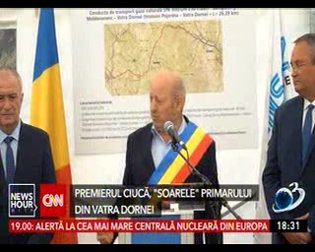 | Finalizarea gazoductului Pojorâta–Vatra Dornei reprezintă un obiectiv important care va permite ducerea la bun sfârşit, în următorii trei ani, a proiectului de conectare cu gaze naturale între regiunile de nord-est şi nord-vest ale României, a declarat, astăzi, premierul Nicolae Ciucă. Gazoductul are o lungime de 26 de kilometri cu un volum anual de 225 de milioane de mc de gaze.  VIDEO Antena 3  VIDEO Antena 1  AUDIO RadioRomânia  AUDIO Europa FM  VIDEO Antena 3  VIDEO RealitateaPlus

Calificativ:  NEUTRU |  | RadioRomânia-13:10  1min 46s
Prețul gazelor a atins un nou record de la cel înregistrat la începutul invaziei ruse în Ucraina. Ieri, creșterea prețului de referință a fost cu 11% până la peste 300 de euro per megawatt oră. Gazprom a anunțat din nou că va suspenda livrările de gaze pentru 3 zile prin gazoductul Nord Stream 1.

AUDIO RadioRomânia

Calificativ:  NEUTRU |  | Digi Fm – 06:00  52s
Premierul Nicolae Ciucă dă asigurări că avem stocuri suficiente pentru iarnă și că nu vor fi probleme cu aprovizionarea de gaze pentru această iarnă.

AUDIO Digi FM

Calificativ:  NEUTRU | Ediţie specială | Antena3-  19:00 - 20:00
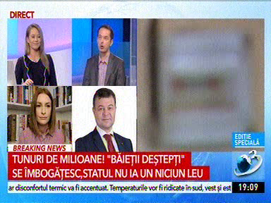 | În cadrul emisiunii s-au discutat următoarele subiecte:  - Sorin Grindeanu, ministrul Transporturilor, a declarat că din 100 de traderi de energie, doar 12 sunt companii românești. Prețurile par artificale în energie, dar o investigație a Consiului Concurenței ar fi bine-venită.  - Cirstian Seildler, membru USR, consideră că toate contractele prin care băieții deștepți primesc energia sunt susținute de stat.

Calificativ:  NEUTRU | Punctul de Întâlnire | Antena 3 - 21:00
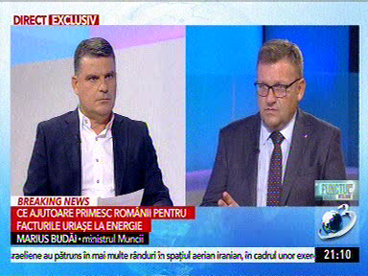 | În cadrul emisiunii s-au discutat următoarele subiecte:  - Marius Budai, ministrul Muncii, afirmă că prețurile energetice pentru populație vor rămâne la fel. Măsurile de plafonare și compensare vor rămâne la fel până în 31 martie 2023 și vor fi introduse noi ajutoare, menționează acesta. Ministrul Muncii este cu plata la zi pentru furnizorii de energie. PSD susține în continuare o reglementare a pieței energetice.

Calificativ:  NEUTRU | Bună, România! | B1 TV-19:00
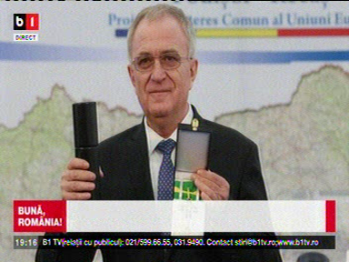 | În cadrul emisiunii s-au discutat următoarele subiecte:  - Radu Buzăianu, moderator, afirmă că, Ion Sterian, directorul Transgaz, a fost laudat în repetate rânduri în presă. În 2013 acesta a fost președinte al Consiliul de Administrație. Soția lui Ion Sterian se ocupă de distribuția combustibililor gazoși prin conducte, menționează moderatorul.

Calificativ:  NEUTRU | Culisele statului paralel | Realitatea Plus-19:00
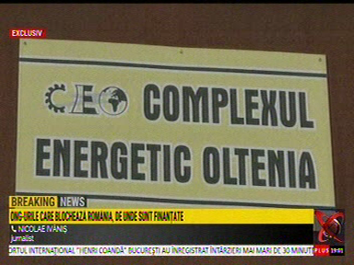 | În cadrul emisiunii s-au discutat următoarele subiecte:  - În reportajul prezentat se spune că această criza din energie este amplificată, cel puțin în România, de atacurile unor ONG-uri finanțate din afara țării care vor, cu orice preț, ca centralele care funcționează pe combustibili fosili să fie închise definitiv. Așa este și cazul Bankwatch, care a depus toate eforturile să oprească funcționarea Complexului Energetic Oltenia.  - Anca Alexandrescu, moderatoarea emisiunii, afirmă că Bankwatch este un ONG finanțat de statul german, care a blocat activitatea de la Cariera Roșia a Complexului Energetic Oltenia. Din fericire, instanța spune că nu a fost justificată suspendarea avizului de mediu.  - Nicolae Ivaniși, jurnalist, publicist și președinte al Alternativei pentru Demnitate Națională (ADN) Gorj, spune că termocentrala vinde energie ieftină și o cumpără extrem de scump.

Calificativ:  NEUTRU | Legile Puterii | Realitatea Plus-21:00
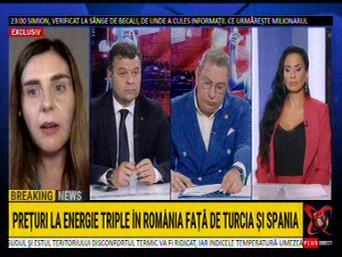 | În cadrul emisiunii s-au discutat următoarele subiecte:  - Moderatoarea emisiunii afirmă că în această lună, România și restul Europei a cumpărat energie electrică la prețuri record, chiar și cu 6-7 ori mai mari față de anii precedenți. Potrivit Bloomberg, în 2020, țările europene plăteau 75-100 euro/MWh. România cumpără energia mai scump decât Letonia sau Malta și plătește triplu față de Spania sau Franța. Noi plătim în medie cu 616 euro/MWh.  - Ioana Petrescu, fost ministru de Finanțe, spune că actuala criza energetică este una majoră. Alte țări s-au orientat către gaze lichefiate în locul gazelor rusești. Germania are deja contracte cu Quatar, Australia sau SUA. Se închiriază unități de stocare și regazificare pentru a importa mai ușor. România importă gaze licehfiate prin interconectorul dintre Grecia și Bulgaria, deși Bulgaria anunță că interconectorul nu se va deschide în timp la 1 octombrie așa cum era preconizat.

Calificativ:  NEUTRU | Sub semnul întrebării | B1 TV-22:00
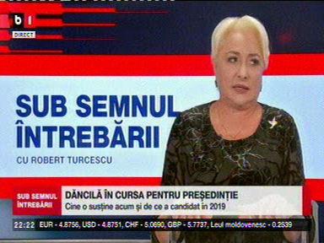 | În cadrul emisiunii s-au discutat următoarele subiecte:  - Fostul premier al României, Viorica Dăncilă, a declarat că măsurile luate în sectorul energiei nu au fost cele corespunzătoare și România putea să evite multe neajunsuri legate de facturile mari la energie. La zăcământul de la Caragele, trebuia să înceapă exploatarea în 2020. A început, dar este pe un perimetru foarte mic. Exploatarea trebuia să înceapă în anul 2020, iar în anul 2023 trebuia deja să avem gaze de acolo, era vorba de vreo 30 de miliarde de metri cubi, asta înseamnă cam 15% din necesar, a declarat Viorica Dăncilă.

2.Ştiri şi emisiuni din domeniul energiei

Calificativ:  NEUTRU |  | RadioRomânia-13:08  1min 15s
Peste 44.000 de persoane au depus cereri pentru a obține finanțări prin Programul "Casa Verde Fotovoltaice", gestionat de AFM. La programul "Casa Verde" se lucrează între 800 și 1.000 de dosare pe săptămână, dar există peste 44.000 de cereri.

AUDIO RadioRomânia

Calificativ:  NEUTRU | Prețul energiei electrice a explodat în Europa | Digi 24-18:15  1min 51s  Antena 3 – 18:10  1min 06s  Pro Tv – 19:09  2min 32s  RealitateaPlus-20:08  2min 03s
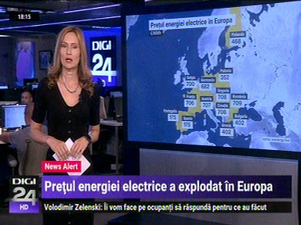 | Energia electrică tranzacționată astăzi cu livrare mâine a ajuns la aproape 710 euro per megawatt oră, acesta fiind aproape cel mai mare preț din Europa. Piața spot a înregistrat un preț de 3461 lei per megawatt oră. Acest preț a crescut față de ultima săptămână cu aproape o treime.  VIDEO Digi 24  VIDEO Antena 3  VIDEO Pro TV  VIDEO RealitateaPlus

Calificativ:  NEUTRU | Reducerea voluntară a consumlui, o soluție | Digi 24-19:11  1min 04s
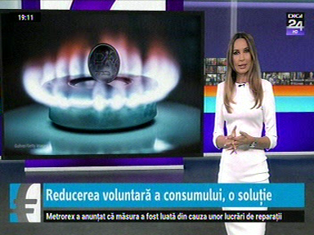 | Mici economii de bun simț pot face o diferență uriașă. Am putea în mod voluntar limita consumul de energie fără a produce discomfort, dar cu efectul de a scădea necesarul de energie din import aproape de zero.  VIDEO Digi 24

Calificativ:  NEUTRU | Statul știe doar să taxeze | Digi 24-19:12  2min 17s
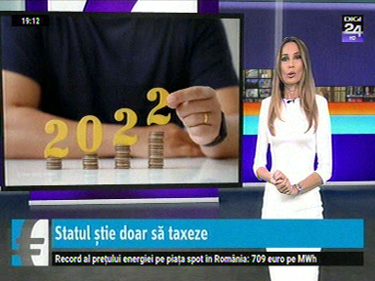 | Statul caută să impoziteze mai mult sectorul energetic. Toți producătorii de energie vor plăti contribuții de solidaritate, iar prețurile reale de vânzare în piețe vor fi plafonate. Propunerea limitează drastic profiturile companiilor producătoare de energie. Spre exemplu, Hidroelectrica, care are un cost de producție de 130 lei/MWh, va primi un preț de 134 lei, chiar dacă a vândut cu preț pe piața spot de 2900 lei.  VIDEO Digi 24

Calificativ:  NEUTRU | Rușii au deconectat centrala de la Zaporojie | B1 TV-18:09  1min 49s
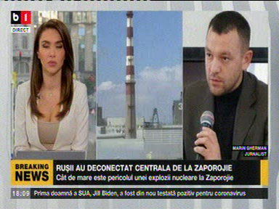 | Rusia nu are nevoie de centrala nucleară de la Zaporojie deoarece nu are intenția să o conecteze la rețeaua electrică proprie. Ucraina în schimb are nevoie de centrală deoarece sunt 15 reactoare pe teritoriul Ucrainei, 6 dintre care sunt la Zaporojie. Dacă această centrală va fi deconectată de la centrala electrică ucraineană atunci țara nu va mai fi capabilă să exporte curent în UE.  VIDEO B1 TV

Calificativ:  NEUTRU | Statul vrea bani de la traderii de energie | Antena 3-19:20  3min 09s
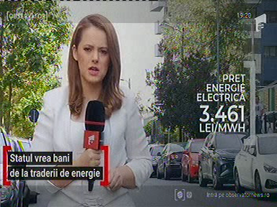 | Din septembrie, statul vrea să le ia banii celor care fac profituri mari din vânzarea de energie. Guvernul lucrează la noua ordonanţă de urgenţă care prevede impozitarea "băieţilor deştepţi". Una dintre variante ar fi ca traderii să rămână cu doar 10% din profit. Preţul energiei atinge un nou record: 3.461 de lei pe MWh, pentru energia tranzacţionată astăzi şi care va fi livrată mâine. Deocamdată, consumatorii nu văd aceste creşteri în facturi, având în vedere că beneficiază de plafonare.  VIDEO Antena 1

Calificativ:  NEUTRU | Prețul energiei, decuplat de la procuție | Digi 24-19:07  2min 57s
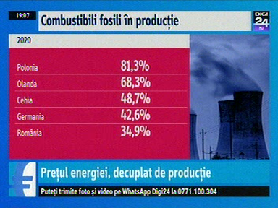 | Resursele de producțíe de la noi sunt ieftine, dar prețul spot este uriaș comparativ cu prețurile din Europa. România este totuși dependentă de importuri. Ziua importăm între 10-15% din consum, în această perioadă. Răzvan Nicolescu, fostul ministrul al Energiei, a propus suspendarea pieței pentru ziua următoare pentru a calma haosul din piața energetică.  VIDEO Digi 24

Calificativ:  NEUTRU | Solidaritate... dar cu cine? | Digi 24-19:14  1min 29s
=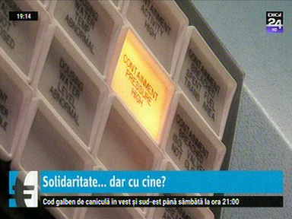 | Producătorii de energii regenerabile pot să ajungă în situașia în care să înregistreze pierderi mesive. Un producător care are un contract cu livrare la termen este obligat să furnizeze energia, chiar dacă nu o produce. Aceasta este regula pentru a păstra sistemul energetic în echilibru.  VIDEO Digi 24

Calificativ:  NEUTRU | Surse: Noi măsuri în energie, de la 1 septembrie | Digi 24-20:21  2min 03s
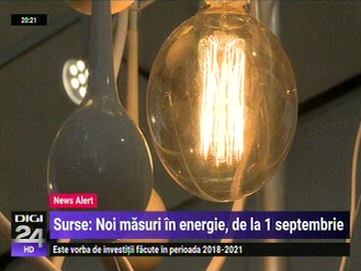 | Noile măsuri din energie au fost prinse într-un prin draft al unui OUG. Prețurile plafonate de care au beneficiat românii vor rămâne neschimbate, dar vor apărea taxe noi pentru tot lanțul de producție, distribuția și furnizare a energiei electrice.  VIDEO Digi 24

